**学生转专业报名流程**

**（参照往年操作指南）**

本年度本科生转专业报名及审核的全部流程依附于本校“教务综合服务平台”，统一访问链接为：http://10.16.12.103

以下为学生端操作步骤流程示意图：

1. 登录系统

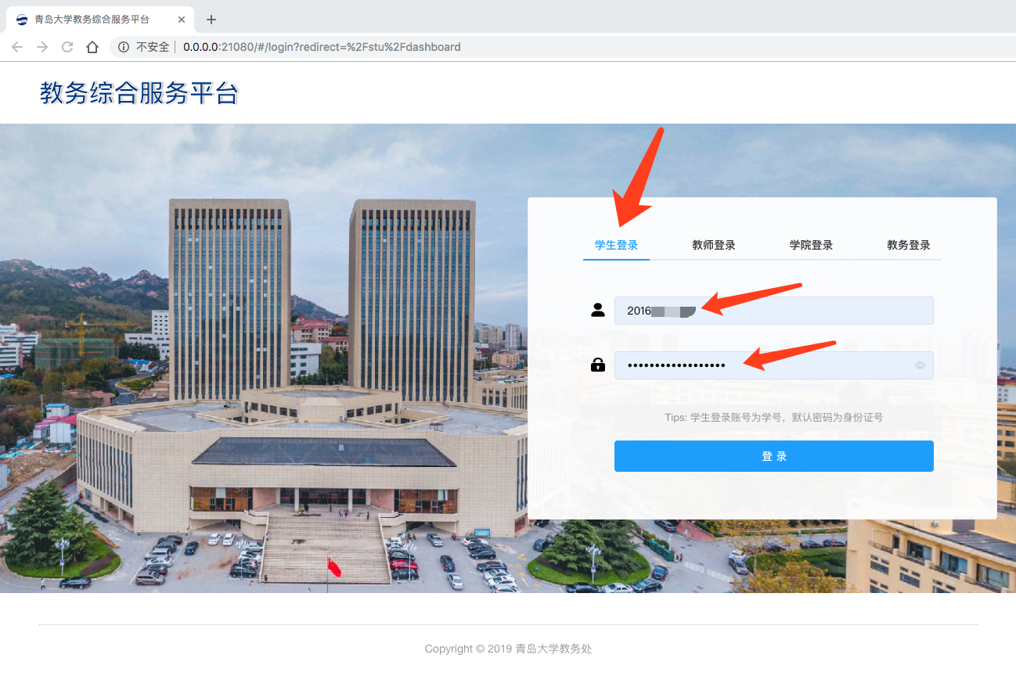

图1 系统登录页面

如图1红色箭头所示，首先选择“学生登录”（默认为学生登录），输入教务综合服务平台所用的账号和密码，学生端的登录账号为学生学号，登录密码为全部身份证号，点击“登录”按钮即可登录成功。请首先仔细核对学号和身份证号是否输入正确。

学生首页

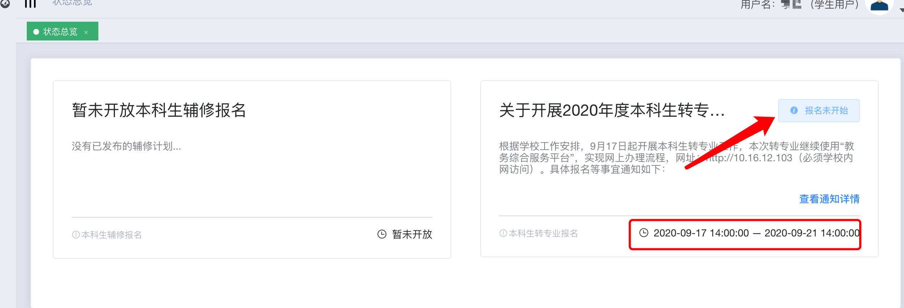

图2 学生首页

登录成功后，检查右上角显示的用户名，是否为登录学生本人的姓名。随后，如图2红色框内显示，为本次转专业报名的起止时间；若确认无误，请点击图2红色箭头所示的“报名”按钮，即可跳转至图3的“本科生转专业报名”页面。

1. 本科生转专业报名

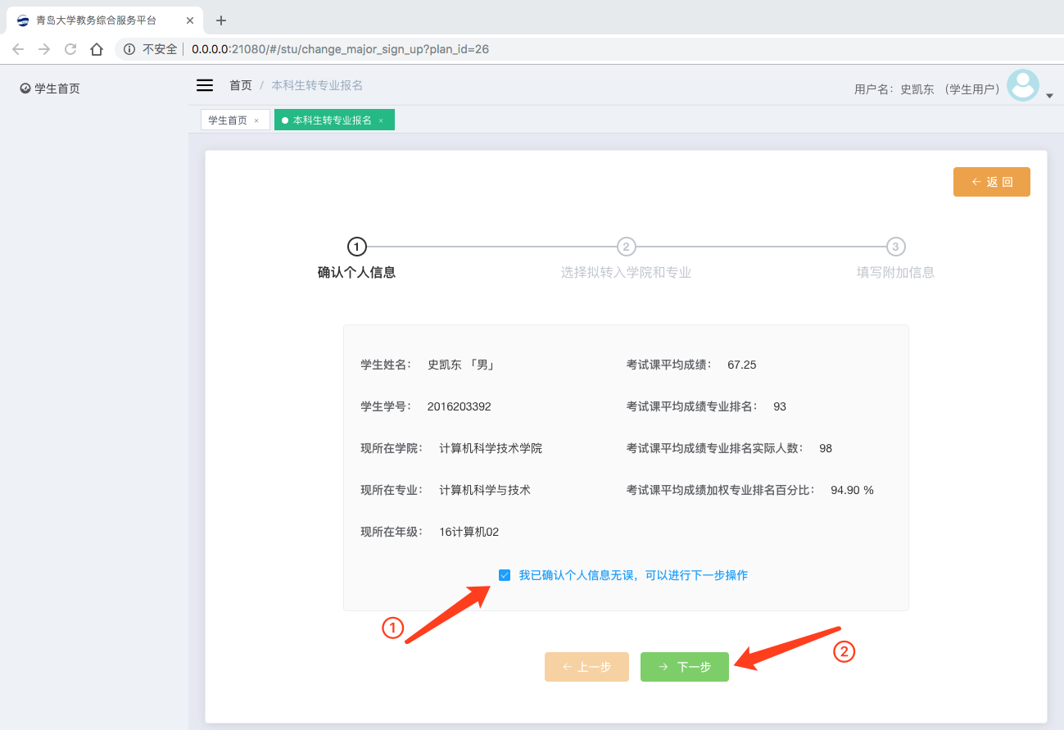

图3 本科生转专业报名 – 确认个人信息

请仔细核对个人信息及成绩排名信息，同时务必如实填写自己的高考科类或者选考科目。勾选图3中 ① 处的确认框，填写相关框架内信息，确认无误后点击“下一步”即可。

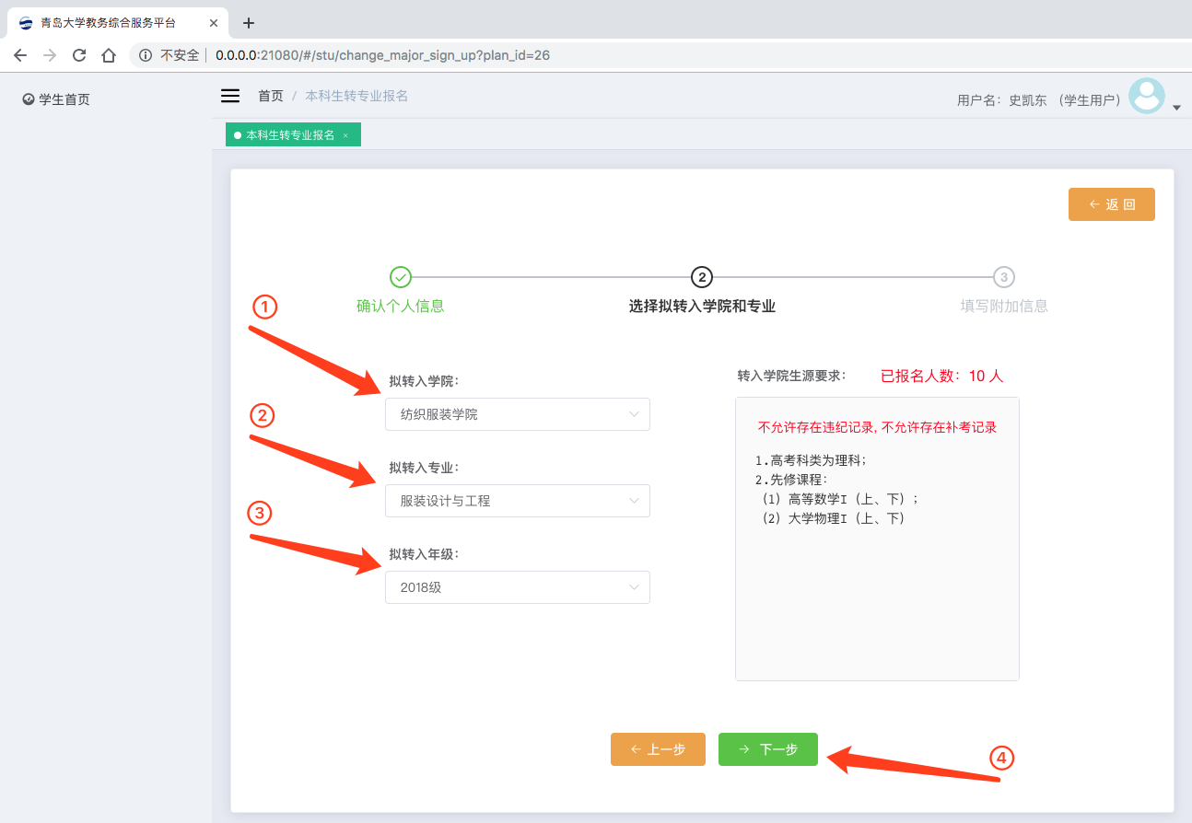

图4本科生转专业报名 – 选择拟转入学院和专业

如图4红色箭头所示，在左侧纵向排列的选择框处，依次选择拟转入学院、拟转入专业及拟转入年级，选择完成后，右侧会出现相应生源需求的具体生源要求，以及本条生源需求当前已报名人数，供学生报名前有所参考。确认无误后点击“下一步”即可。

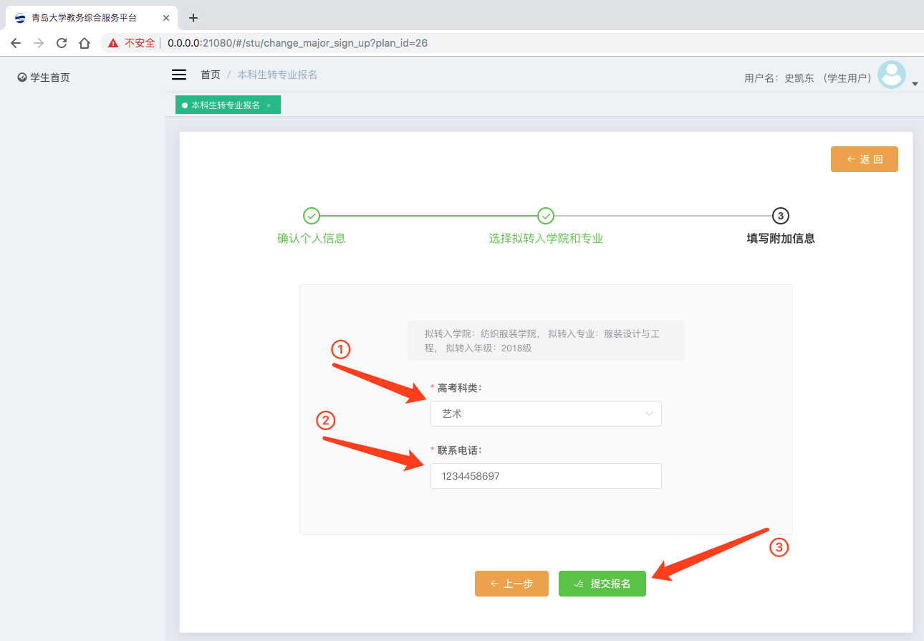

图5 本科生转专业报名 – 填写附加信息

如图5红色箭头所示，填写最终的附加信息，包括学生的高考科类及个人联系电话，最终确认无误后，点击下方“提交报名”按钮，弹出确认提示框，点击“确认”按钮，即报名成功，随后自动跳转回图2 学生首页，内容有所改变，如图6所示。

1. 查看及修改报名信息

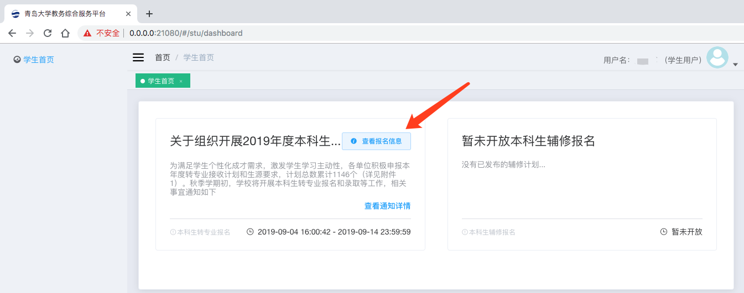

图6 学生首页（已报名状态）

如图6红色箭头所示，提交报名后学生首页的“报名”按钮变成了“查看报名信息”按钮，点击此按钮即可在弹出的页面内查看学生的个人基本信息、成绩单信息、补考信息、违纪记录，如下图7所示。

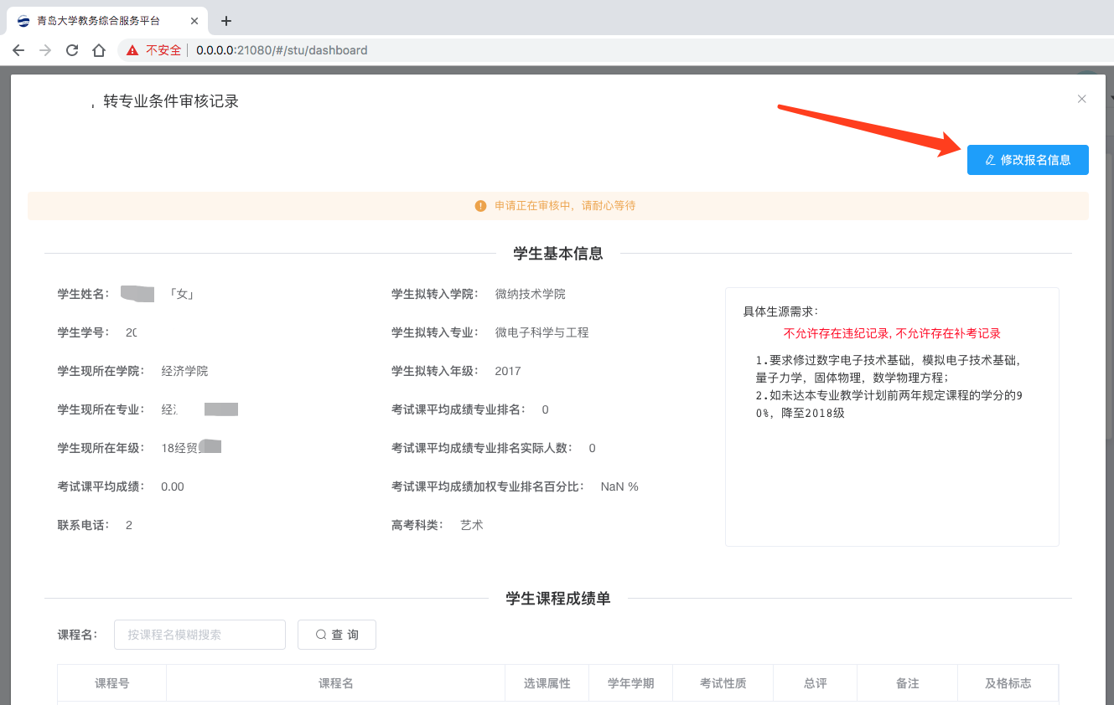

图7 学生个人信息

如图7红色箭头所示，可以修改报名信息，操作流程同 步骤3本科生转专业报名。